 | 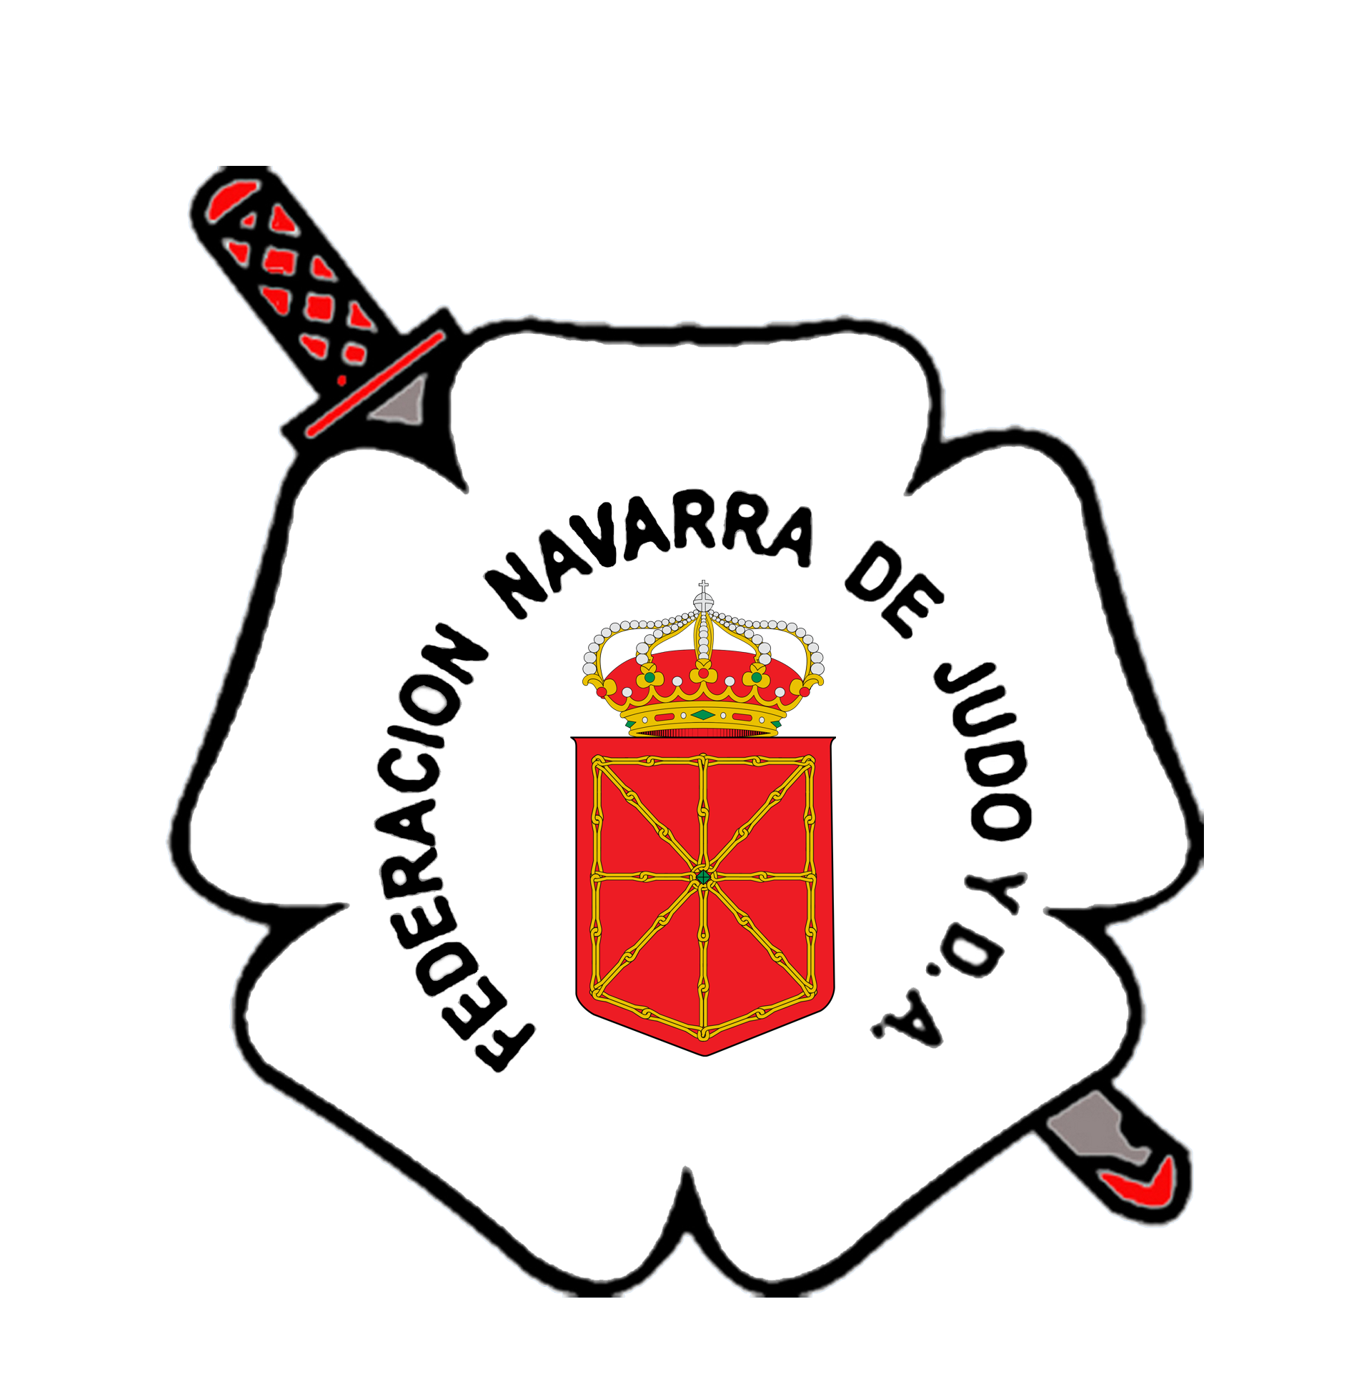
FEDERACION NAVARRA DE JUDO Y D.A |  | NAFARROAKO JUDO ETA K.E. FEDERAKUNTZA
NAVARRA ARENA  C/ Aizagerria, 1 – 2º |  | NAFARROAKO ARENA  Aizagerria Plaza, 1 - 2º
Teléf. 948 21 32 19 – 699 18 06 94  E-mail: secretaria@fnjudo.com  www.fnjudo.com |  | Teléf. 948 21 32 19 – 699 18 06 94  E-mail: secretaria@fnjudo.com  www.fnjudo.com
31006 PAMPLONA |  | 31006 IRUÑA

AUTORIZACION MENORES y CONSENTIMIENTO USO DATOS

D. __________________________________________________________
Con Documento Nacional de Identidad número _________________________ y como: Padre, Madre o Tutor del o la judoka __________________________________________, con fecha de nacimiento ________________, Licencia Nacional en vigor y Documento Nacional de Identidad número __________________________LE AUTORIZO para que participe en el Campeonato Navarro de Judo Senior, masculino y femenino, que se celebrará en Pamplona el día 18 de Noviembre de 2018.

MANIFIESTO MI CONFORMIDAD EXPRESA Y AUTORIZACIÓN a que mi hijo/ tutelado, cuyos datos han sido reseñados, pueda participar en el CAMPEONATO NAVARRO DE JUDO SENIOR, organizado por la Federación Navarra de Judo y D.A con arreglo a las condiciones previstas en la Normativa vigente, eximiendo expresamente a la organización y a las entidades colaboradoras de los accidentes que pueda sufrir mi hijo/ tutelado como consecuencia de la actividad física así como de los daños que pudiera ocasionar a terceros. Así mismo y de conformidad con lo establecido en la L.O. 1/1982 de 5 de mayo, de Protección Civil del Derecho al Honor, a la Intimidad Personal y Familiar y a la Propia Imagen, y en la L.O. 1/96, de 15 de enero, de la Protección Jurídica al Menor AUTORIZO a la Federación Navarra de Judo y D.A., a incluir las imágenes de nuestro hijo/a ó tutelado/a en los medios y soportes de comunicación (página web, revistas, videos, medios de comunicación, memorias, carteles, etc..) que esta Federación considere oportuno, con el fin de difundir las actividades que la Federación ofrece. La Federación Navarra de Judo y D.A. no podrá utilizar estas imágenes para finalidades distintas.

Y para que así conste y surta los efectos oportunos firmo esta autorización en,

_______________________ a _____de ____________________de 2018

FIRMA ___________________________________________

